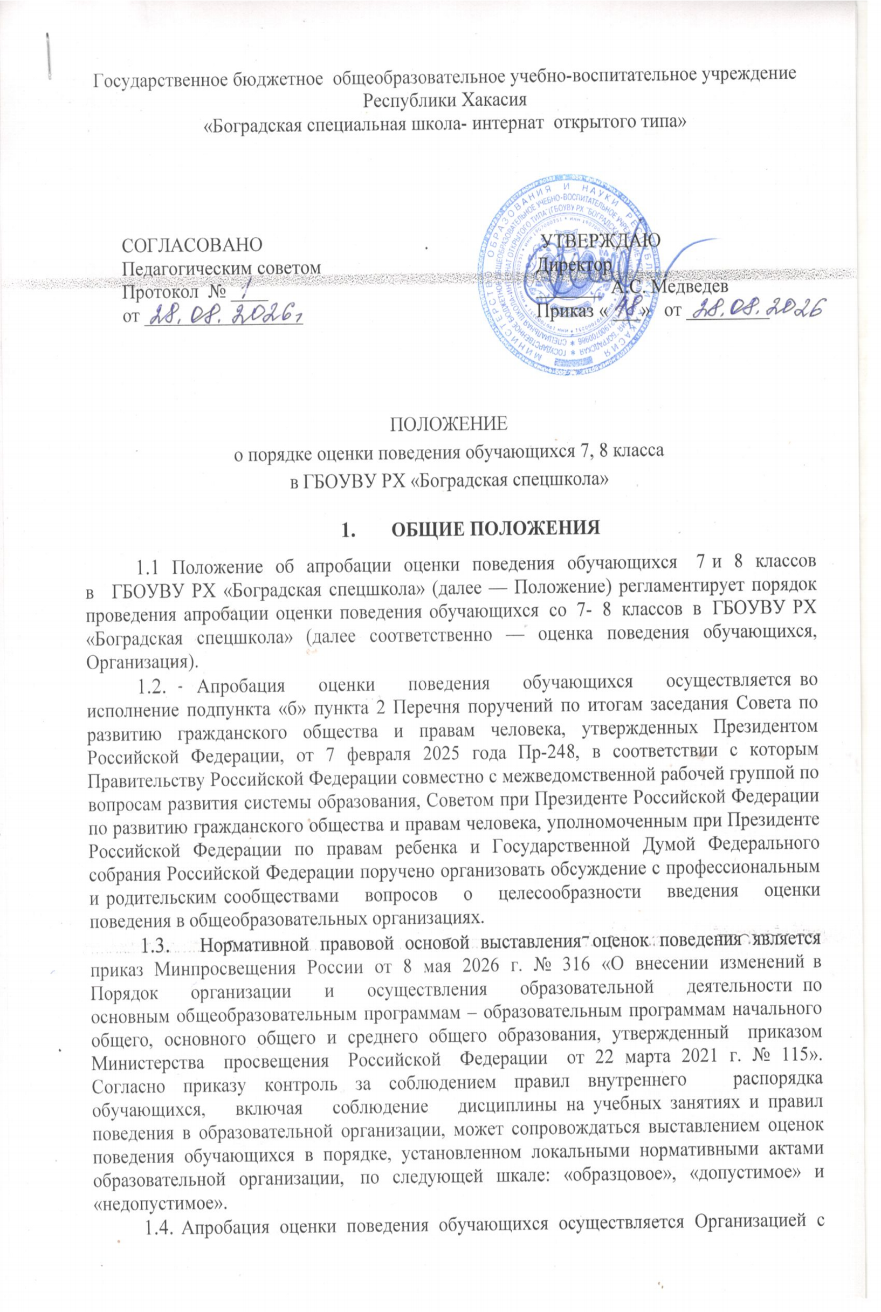
учетом мнения обучающихся, родителей (законных представителей) несовершеннолетних обучающихся, работников образовательной организации в порядке, установленном Организацией.
1.5 Участие педагогических работников в апробации оценки поведения обучающихся осуществляется в рамках их правового статуса, прав, свобод, обязанностей и ответственности, установленных федеральным законодательством в сфере образования, требований к осуществлению педагогической деятельности на высоком профессиональном уровне на основе традиционных российских духовно-нравственных ценностей и принятых в российском обществе правил и норм поведения в интересах человека, семьи, общества и государства.
1.6 Оценивание поведения обучающихся осуществляется в целях содействия совершенствованию методов обучения и воспитания обучающихся, в том числе обучающихся с ограниченными возможностями здоровья. Оценка поведения обучающихся не влечет за собой: включение сведений о поведении в индивидуальный учет результатов освоения обучающимися образовательных программ и поощрений обучающихся, а также хранение такой информации в архивах (журналах) на бумажных и (или) электронных носителях применение мер дисциплинарного взыскания, предусмотренных частью 12 статьи 43 Федерального закона от 29 декабря 2012 года № 273-ФЗ «Об образовании в Российской Федерации».
  - Оценивание поведения обучающихся проводится отдельно от академической успеваемости. Результаты такого оценивания не учитываются при осуществлении текущего контроля успеваемости, промежуточной аттестации обучающихся и не могут стать основанием для отказа в допуске к государственной итоговой аттестации. Данные о поведении могут быть внесены в личное дело обучающегося в качестве дополнительной характеристики.
  - Способ и форму фиксации оценки поведения обучающихся на период апробации Организация устанавливает самостоятельно.
  - Апробация оценки поведения обучающихся в Организации осуществляется во взаимодействии и в сопровождении федерального государственного бюджетного научного учреждения «Институт изучения детства, семьи и воспитания» (официальный сайт учреждения: Институт изучения детства, семьи и воспитания, адрес электронной почты: info@institutdetstva.ru) (далее — Оператор).
    - ОСНОВНЫЕ ПОНЯТИЯ
  - Апробация системы оценки поведения обучающихся – проверка объективности и эффективности системы оценивания поведения обучающихся 7-8 классов.
  - Поведение обучающихся – это совокупность внешне наблюдаемых проявлений активности, дисциплинированности и ответственности обучающихся в системе межличностного взаимодействия, в учебной, внеурочной, социально значимой деятельности, осуществляющейся в образовательной организации, в том
числе с участием общественных объединений, ценностно-целевые установки личности.
  - Просоциальное поведение обучающихся – это добровольное поведение личности, отвечающее этическим и правовым нормам межличностного взаимодействия, основанное на принятии традиционных российских духовно-нравственных ценностей и их деятельностной реализации в соответствии с возрастными особенностями обучающихся.
  - Оценка поведения обучающихся – это формирование и формализованное представление оценочного суждения, отражающего качественные и количественные характеристики фактического поведения обучающихся в соответствии с установленной моделью оценки поведения обучающихся.
  - Отметка за поведение обучающихся – это показатель, с помощью которого обеспечивается формализованная фиксация оценочного суждения, отражающего качественные и количественные характеристики фактического поведения обучающихся в соответствии с установленной моделью оценки поведения обучающихся.

3. НОРМАТИВНАЯ ПРАВОВАЯ ОСНОВА ОЦЕНКИ ПОВЕДЕНИЯ ОБУЧАЮЩИ ХСЯ.

Нормативной правовой основой для оценки поведения в Организации являются:
- Федеральный закон от 29 декабря 2012 г. № 273-ФЗ «Об образовании в Российской Федерации» (с изменениями и дополнениями);
- Приказ Минпросвещения России от 22 марта 2021 г. № 115 «Об утверждении Порядка организации и осуществления образовательной деятельности по основным общеобразовательным программам – образовательным программам начального общего, основного общего и среднего общего образования»;
- Приказ Минпросвещения России от 8 мая 2026 г. № 316 «О внесении изменений в Порядок организации и осуществления образовательной деятельности по основным общеобразовательным программам – образовательным программам начального общего, основного общего и среднего общего образования, утвержденный приказом Министерства просвещения Российской Федерации от 22 марта 2021 г. № 115»;
- федеральный государственный образовательный стандарт начального общего образования, утвержденным приказом Минпросвещения России от 31 мая 2021 г. № 286;
- федеральный государственный образовательный стандарт основного общего образования, утвержденным приказом Минпросвещения от 31 мая 2021 г. № 287;
- федеральная образовательная программа начального общего образования, утвержденной приказом Минпросвещения России от 18 мая 2023 г. № 372;
- федеральная образовательная программа основного общего образования, утвержденной приказом Минпросвещения России от 18 мая 2023 г. № 370;
- федеральный государственный образовательный стандарт начального общего образования обучающихся с ограниченными возможностями здоровья, утвержденный приказом Министерства образования и науки Российской Федерации от 19 декабря 2014 г. № 1598 (далее – ФГОС НОО обучающихся с ОВЗ);
- федеральный государственный образовательный стандарт образования обучающихся с умственной отсталостью (интеллектуальными нарушениями), утвержденный приказом Министерства образования и науки Российской Федерации от 19 декабря 2014 г. № 1599 (далее – ФГОС общего образования обучающихся с УО);
- федеральная адаптированная образовательная программа начального общего образования для обучающихся с ограниченными возможностями здоровья, утвержденная приказом Минпросвещения России от 24 ноября 2022 г. № 1023 (далее – ФАОП НОО обучающихся с ОВЗ);
- федеральная адаптированная образовательная программа основного общего образования для обучающихся с ограниченными возможностями здоровья, утвержденная приказом Минпросвещения России от 24 ноября 2022 г. № 1025(далее – ФАОП ООО обучающихся с ОВЗ);
- федеральная адаптированная образовательная программа обучающихся с умственной отсталостью (интеллектуальными нарушениями), утвержденная приказом Минпросвещения России от 24 ноября 2022 г. № 1026 (далее – ФАООП общего образования обучающихся с УО).
- иные нормативные документы.

Цели и принципы апробации оценки поведения обучающихся
  - Общая цель оценки поведения обучающихся в образовательной организации состоит в стимулировании просоциального поведения обучающихся, основанного на этических и правовых нормах межличностного взаимодействия, принятии личностью традиционных российских духовно-нравственных ценностей и их деятельностной реализации в процессе собственной жизнедеятельности в соответствии с возрастными особенностями обучающихся и снижении на этой основе доли обучающихся с признаками девиантного (асоциального, антиобщественного, противоправного) поведения.
  - Дифференциация целей оценки поведения обучающихся для участников образовательных отношений:
для обучающихся — стимулирование личностного развития, успешной социализации ученика посредством влияния на процессы осмысления, личностной рефлексии, оценки собственного поведения и деятельности на основе установленных ценностно-целевых ориентиров просоциального поведения;
для педагогических работников — установление обратной связи, получение объективной информации о соответствии персональных показателей фактического поведения обучающихся показателям просоциального поведения и определение на этой основе системы воспитательных, коррекционных, развивающих мероприятий;
для руководящих работников — получение объективной информации о соответствии общих показателей фактического поведения по всему контингенту обучающихся образовательной организации показателям просоциального поведения и о достаточности/недостаточности создаваемых условий для воспитания, развития, успешной социализации обучающихся, необходимости привлечения дополнительных ресурсов (кадровых, организационных, методических, материально-технических и других);
для родителей (законных представителей) — получение объективной информации о соответствии показателей фактического поведения обучающихся показателям просоциального поведения, проблемах, трудностях личностного развития, успешной социализации ребенка и определение на этой основе необходимости изменения системы семейного воспитания, понимание характера необходимой помощи ребенку, в том числе с привлечением специалистов системы медико-социальной и психолого-педагогической помощи.
  - Принципы апробации оценки поведения обучающихся:
гуманистический характер оценивания поведения обучающихся, основанный на уважении личного достоинства, прав и свобод каждого обучающегося;
единообразие критериев, показателей, механизмов оценивания поведения обучающихся;
обеспечение преемственности процесса оценивания поведения обучающихся, осваивающих основные образовательные программы начального и основного общего образования;
комплексность модели оценки поведения обучающихся на основе достаточного набора критериев и показателей, позволяющих объективно определить уровни проявления просоциального поведения;
объективность оценивания в рамках модели оценки поведения, независимо от социокультурных характеристик обучающихся;
коллегиальность оценивания поведения обучающихся в составе не менее трех педагогических работников Организации, непосредственно участвующих в организации образовательного процесса и реализации образовательных программ;
мотивирующий, развивающий и воспитывающий характер оценивания на основе использования технологии формирующего оценивания.

Порядок апробации оценки поведения обучающихся

  - Руководитель Организации издает локальный нормативный акт (приказ), которым утверждается Положение и устанавливаются:
а) ответственное должностное лицо по взаимодействию с региональным координатором по сопровождению апробации;
б) ответственных за выставление оценки поведения обучающихся в общеобразовательных организациях: классный руководитель, педагог-психолог, советник директора по воспитанию и взаимодействию с детскими общественными объединениями, социальный педагог (распределение полномочий педагогических работников в соответствии с установленным распределением обязанностей).
в) модель оценки поведения обучающихся на основе методических рекомендаций;
г) периодичность выставления отметок обучающимся за поведение согласно методическим рекомендациям;
д) формы фиксации оценки поведения обучающихся в соответствии с установленными критериями и показателями;
е) формы ознакомления обучающихся, родителей (законных представителей) несовершеннолетних обучающихся с порядком апробации и моделью оценки поведения, определение способа получения обратной связи от участников апробации.
ж) другие согласно методическим рекомендациям.
  - Педагогические работники, участвующие в апробации оценки поведения обучающихся, проходят необходимый инструктаж, получают разъяснения и методическую помощь от регионального координатора. При этом на них не возлагается обязанность по заполнению отчетной документации в рамках процедуры апробации.

Приложение 1
ПАМЯТКА
«Порядок действий педагога и администрации при нарушении дисциплины на уроке»

№ | Описание ситуации | Кто действует | Действие | Форма фиксации
1 | Первое замечание | Педагог | Сразу, устно, указывая  на конкретное правило. | Не фиксируется.
2 | Повторное нарушение на том же уроке | Педагог | Вызвать дежурного администратора (завуча, директора) любым способом (звонок, сообщение).  Спокойно продолжить занятие. | Короткая отметка  в электронном журнале  (в примечании к  уроку):  «Повторное нарушение  дисциплины.  Вызван администратор».
3 | Удаление с урока | Только админи-стратор | - Прибыть и принять решение удалить ученика.  - Увести с собой в отдельное помещение (кабинет завуча, психолога). Не оставлять  в коридоре одного. | Не оформляется отдельным актом.
4 | Профилакти ческая  беседа | Админи-стратор | Провести короткую беседу о причине проступка,  недопустимости срыва урока, предупредить о возможных последствиях.  Цель — настроить на возвращение. | Короткая запись в электронном журнале в том же примечании: «Про ведена беседа.  Возвращен в класс (указать время):».
5 | Возвращение | Админи-  стратор → Педагог | Проводить ученика обратно  в класс. Педагог обязан допустить его на урок. | Не требуется.

